О внесении изменения в постановление акимата Кызылординской области от 8 июня 2015 года № 28 "Об утверждении регламента государственной услуги "Выдача архивных справок"
Утративший силу
Постановление акимата Кызылординской области от 29 февраля 2016 года № 363. Зарегистрировано Департаментом юстиции Кызылординской области 01 апреля 2016 года № 5428. Утратило силу постановлением акимата Кызылординской области от 26 апреля 2018 года № 1107.
Сноска. Утратило силу постановлением акимата Кызылординской области от 26.04.2018 № 1107 (вводится в действие по истечении десяти календарных дней после дня первого официального опубликования).
В соответствии с Законом Республики Казахстан от 23 января 2001 года "О местном государственном управлении и самоуправлении в Республике Казахстан" и Законом Республики Казахстан от 15 апреля 2013 года "О государственных услугах" акимат Кызылординской области ПОСТАНОВЛЯЕТ:
1. Внести в постановление акимата Кызылординской области от 8 июня 2015 года № 28 "Об утверждении регламента государственной услуги "Выдача архивных справок" (зарегистрировано в Реестре государственной регистрации нормативных правовых актов за номером 5054, опубликовано 21 июля 2015 года в газетах "Кызылординские вести" и "Сыр бойы") следующее изменение:

регламент государственной услуги "Выдача архивных справок", утвержденный указанным постановлением, изложить в новой редакции согласно приложению к настоящему постановлению.
2. Контроль за исполнением настоящего постановления возложить на заместителя акима Кызылординской области Р. Кенжеханулы.
3. Настоящее постановление вводится в действие по истечении десяти календарных дней после дня первого официального опубликования.
Аким Кызылординской области | К. Кушербаев
Приложение
постановлению акимата Кызылординской области
от "29" февраля 2016 года № 363
Утвержден
постановлением акимата Кызылординской области
от "8" июня 2016 года № 28
Регламент государственной услуги "Выдача архивных справок"
1. Общие положения
1. Наименование услугодателя: государственное учреждение "Управление культуры, архивов и документации Кызылординской области", областной, городской и районные государственные архивы (далее – услугодатель).
Прием заявлений и выдача результатов оказания государственной услуги осуществляются через:
1) канцелярию услугодателя;
2) некоммерческое акционерное общество "Государственная корпорация "Правительство для граждан" (далее – Государственная корпорация);
3) веб-портал "электронного правительства": www.e.gov.kz (далее – портал).
2. Форма оказания государственной услуги - электронная (частично автоматизированная) и (или) бумажная.
3. Результат оказания государственной услуги – архивная справка о подтверждении либо ответ об отсутствии следующих сведений социально-правового характера: трудового стажа, размера заработной платы, возраста, состава семьи, образования, награждения, перечисления пенсионных взносов и социальных отчислений, присвоения ученых степеней и званий, несчастного случая, нахождения на излечении или эвакуации, применения репрессий, реабилитации жертв массовых политических репрессий, службы в Вооруженных Силах, воинских частях и формированиях, проживания в зонах экологического бедствия, пребывания в местах лишения свободы, сведений об актах гражданского состояния, о правоустанавливающих и идентификационных документах (далее - справка).
4. Форма предоставления результата оказания государственной услуги – бумажная.
На портале выдается уведомление с указанием места и даты получения результата оказания государственной услуги.
2. Описание порядка действий структурных подразделений (работников) услугодателя в процессе оказания государственной услуги
5. Основание для начала процедуры (действия) по оказанию государственной услуги: предоставление услугополучателем (либо его уполномоченным представителем: юридическим лицом по документу, подтверждающему полномочия; физическим лицом по нотариально засвидетельственной доверенности) (далее – его представитель) услугодателю либо в Государственную корпорацию заявления по форме, согласно приложению 1 к стандарту государственной услуги "Выдача архивных справок", утвержденного приказом Министра культуры и спорта Республики Казахстан от 17 апреля 2015 года № 138 "Об утверждении стандартов государственных услуг в области архивного дела" (зарегистрирован в Реестре государственной регистрации нормативных правовых актов за № 11086) (далее - стандарт) либо направление заявления через почту в произвольной форме, либо направление запроса в форме электронного документа через портал.
6. Содержание каждой процедуры (действия), входящей в состав процесса оказания государственной услуги, длительность ее выполнения:
1) услугополучатель либо его представитель предоставляет услугодателю или через почту документы согласно пункту 9 стандарта:
услугодатель получает согласие услугополучателя на использование сведений, составляющих охраняемую законом тайну, содержащихся в информационных системах, при оказании государственных услуг, если иное не предусмотрено законами Республики Казахстан;
2) сотрудник канцелярии услугодателя регистрирует документы, выдает услугополучателю либо его представителю копию заявления услугополучателя со штампом услугодателя, содержащим дату, время приема и номер входящих документов, с указанием фамилии, имени, отчества (при наличии) лица, принявшего документы или копию заявления с проставлением отметки в документации почтовой организации, осуществляющий выдачу почтовых отправлений (далее – копия заявления) и предоставляет документы руководителю услугодателя (не более тридцати минут);
3) руководитель услугодателя рассматривает и направляет документы исполнителю услогодателя (не более тридцати минут);
4) исполнитель услугодателя подготавливает и предоставляет справку руководителю услугодателя (в течение двенадцати календарных дней);
в случаях, когда для оказания государственной услуги необходимо изучение документов двух и более организаций, а также периода более чем за 5 (пять) лет, услугодателем срок оказания государственной услуги продлевается не более чем до 25 (двадцати пяти) календарных дней после истечения срока оказания государственной услуги, о чем извещается услугополучатель посредством отправки письма по адресу, указанному в заявлении, в течение 3 (трех) календарных дней со дня продления срока рассмотрения;
5) руководитель услугодателя подписывает и направляет справку сотруднику канцелярии услугодателя (не более тридцати минут);
6) сотрудник канцелярии услугодателя регистрирует и выдает справку услугополучателю либо его представителю (не более тридцати минут).
Описание результата процедуры (действия) по оказанию государственной услуги, который служит основанием для начала выполнения следующей процедуры (действия) (с указанием результата процедуры (действия) и порядка его передачи в другое структурное подразделение) приведено в приложении 1 к настоящему регламенту.
3. Описание порядка взаимодействия структурных подразделений (работников) услугодателя и иных организаций в процессе оказания государственной услуги
7. Перечень структурных подразделений (работников) услугодателя и иных организаций, которые участвуют в процессе оказания государственной услуги:
1) сотрудник канцелярии услугодателя;
2) руководитель услугодателя;
3) исполнитель услугодателя;
4) работник накопительного отдела Государственной корпорации;
5) работник Государственной корпорации.
8. Описание последовательности процедур (действий) между структурными подразделениями (работниками) с указанием длительности каждой процедуры (действия) приведен в приложении 3 к настоящему регламенту.
9. Подробное описание последовательности процедур (действий) взаимодействий структурных подразделений (работников) услугодателя в процессе оказания государственной услуги, а также описание порядка взаимодействия с другими услугодателями и (или) Государственной корпорацией в процессе оказания государственной услуги отражено в справочнике бизнес-процессов оказания государственной услуги согласно приложению 5 к настоящему регламенту.
Справочник бизнес-процессов оказания государственной услуги размещается на официальных интернет-ресурсах государственного учреждения "Управление культуры, архивов и документации Кызылординской области", акимата Кызылординской области.
4. Описание порядка взаимодействия с Государственной корпорацией и (или) иными услугодателями, а также порядка использования информационных систем в процессе оказания государственной услуги
10. Описание порядка обращения в Государственную корпорацию и (или) к иным услугодателям, длительность обработки запроса услугополучателя, а также описание процесса получения результата оказания государственной услуги через Государственную корпорацию, его длительность:
1) услугополучатель либо его представитель предоставляет в Государственную корпорацию следующие документы согласно пункту 9 стандарта:
документ, подтверждающий полномочия, или нотариально засвидетельствованную доверенность представителя и документ, удостоверяющий личность (представляется для идентификации личности, работник Государственной корпорации воспроизводит электронную копию документа для идентификации личности, после чего возвращает его оригинал услугополучателю);
заполненное заявление по форме, согласно приложению 1 к стандарту (при наличии к заявлению прилагаются копии документов, подтверждающие запрашиваемые сведения);
сведения документов, удостоверяющих личность услугополучателя, работник Государственной корпорации получает из соответствующих государственных информационных систем через шлюз "электронного правительства";
работник Государственной корпорации получает согласие услугополучателя на использование сведений, составляющих охраняемую законом тайну, содержащихся в информационных системах, при оказании государственных услуг, если иное не предусмотрено законами Республики Казахстан;
2) работник Государственной корпорации регистрирует документы и выдает услугополучателю либо его представителю расписку о приеме соответствующих документов либо в случае предоставления услугополучателем неполного пакета документов, согласно перечню, предусмотренному пунктом 9 стандарта, отказывает в приеме документов и выдает расписку по форме согласно приложению 2 к стандарту (не более двадцати минут);
3) работник накопительного отдела Государственной корпорации направляет документы услугодателю (в течение одного рабочего дня, день приема документов не входит в срок оказания государственной услуги);
4) после принятия документов, действия структурных подразделений (работников) услугодателя в процессе оказания государственной услуги, осуществляются в соответствии с подпунктами 2-5) пункта 6 настоящего регламента;
5) сотрудник канцелярии услугодателя регистрирует и направляет справку в Государственную корпорацию (в течение одного рабочего дня);
6) работник Государственной корпорации регистрирует и выдает справку услугополучателю либо его представителю (не более двадцати минут).
Описание результата процедуры (действия) по оказанию государственной услуги, который служит основанием для начала выполнения следующей процедуры (действия) (с указанием результата процедуры (действия) и порядка его передачи в другое структурное подразделение) приведено в приложении 2 к настоящему регламенту.
11. Описание порядка обращения и последовательности процедур (действий) услугодателя и услугополучателя при оказании услуги через портал:
1) услугополучатель либо его представитель регистрируется на портале и направляет запрос в форме электронного документа (далее – электронный запрос), удостоверенный электронной цифровой подписью (далее - ЭЦП) услугополучателя;
2) исполнитель услугодателя принимает электронный запрос, в "личный кабинет" услугополучателя либо его представителя направляется уведомление о принятии электронного запроса (не более двадцати минут);
3) после принятия электронного запроса действия структурных подразделений (работников) услугодателя в процессе оказания государственной услуги осуществляются в соответствии с подпунктами 2-5) пункта 5 настоящего регламента;
4) исполнитель услугодателя регистрирует и направляет уведомление с указанием даты, времени и места получения результата оказания государственной услуги в "личный кабинет" услугополучателя либо его представителя (не более двадцати минут).
Диаграмма функционального взаимодействия информационных систем, задействованных в оказании государственной услуги, в графической форме приведена в приложении 4 к настоящему регламенту.
Приложение 1
к регламенту государственной услуги
"Выдача архивных справок"
Описание результата процедуры (действия) по оказанию государственной услуги, который служит основанием для начала выполнения следующей процедуры (действия) (с указанием результата процедуры (действия) и порядка его передачи в другое структурное подразделение)
При обращении услугополучателя либо его представителя к услугодателю:
1 | Номер процедуры (действия) | 1 | 2 | 3 | 4 | 5
2 | Наименование структурных подразделений | Сотрудник канцелярии  услугодателя | Руководитель услугодателя | Исполнитель услугодателя | Руководитель услугодателя | Сотрудник  канцелярии  услугодателя
3 | Наименование процедур (действий) и их описание | регистрирует документы и выдает услугополучателю либо его представителю копию заявления | рассматривает документы | подготавливает справку | подписывает справку | регистрирует справку
4 | Результат процедуры (действия) по оказанию государственной услуги, который служит основанием для начала выполнения следующей процедуры (действия) | предоставляет документы руководителю услугодателя | направляет документы исполнителю услугодателя | предоставляет справку руководителю услугодателя | направляет справку  сотруднику канцелярии услугодателя | выдает справку услугополучателю либо его представителю
5 | Срок исполнения | не более 30 минут | не более  30 минут | в течение 12 календарных дней, при необходимости изучения документов двух и более организаций, а также периода более чем за 5 лет, услугодателем срок оказания государственной услуги продлевается не более чем до 25 календарных дней после истечения срока оказания государственной услуги, о чем извещается услугополучатель посредством отправки письма по адресу, указанному в заявлении, в течение 3 календарных дней со дня продления срока рассмотрения | не более 30 минут | не более 30 минут
Приложение 2
к регламенту государственной услуги
"Выдача архивных справок"
При обращении услугополучателя либо его представителя в Государственную корпорацию:
1 | Номер процедуры (действия) | 1 | 2 | 3 | 4 | 5 | 6 | 7 | 8
2 | Наименование структурных подразделений | Работник Государствен-ной корпорации | Работник накопитель  ного отдела Государственной корпорации | Сотрудник канцелярии услугодателя | Руководитель  услугодателя | Исполнитель услугодателя | Руководитель услугодателя | Сотрудник канцелярии услугодателя | Работник Государствен-  ной корпорации
3 | Наименование процедур (действий) и их описание | регистрирует документы | перенаправляет документы услугодателю | регистрирует  документы | рассматривает  документы | подготавливает справку | подписывает справку | регистрирует  справку | регистрирует  справку
4 | Результат процедуры (действия) по оказанию государственной услуги, который служит основанием для начала выполнения следующей процедуры (действия) | выдает услугополуча  телю либо его представителю расписку о приеме либо  об отказе  в приеме документов |  | предоставляет  документы  руководителю услугодателя | направляет  исполнителю услугодателя | предоставляет  справку руководителю услугодателя | направляет справку сотруднику канцелярии услугодателя | направляет  справку  в Государственную корпорацию | выдает справку услугопо-лучателю либо его представи  телю
5 | Срок исполнения | не более  20 минут | в течение 1 рабочего дня (не входит в срок оказания государственной услуги) | не более  20 минут | не более  20 минут | в течение 12 календарных дней, при необходимости изучения документов двух и более организаций, а также периода более чем за 5 лет, услугодателем срок оказания государственной услуги продлевается не более чем до 25 календарных дней после истечения срока оказания государственной услуги,  о чем извещается услугополучатель посредством отправки письма по адресу, указанному в заявлении,  в течение 3 календарных дней со дня продления срока рассмотрения | не более  20 минут | в течение 1 рабочего дня | не более  20 минут
Приложение 3
к регламенту государственной услуги
"Выдача архивных справок"
Описание последовательности процедур (действий) между структурными подразделениями (работниками) с указанием длительности каждой процедуры (действия)
При обращении услугополучателя либо его представителя к услугодателю

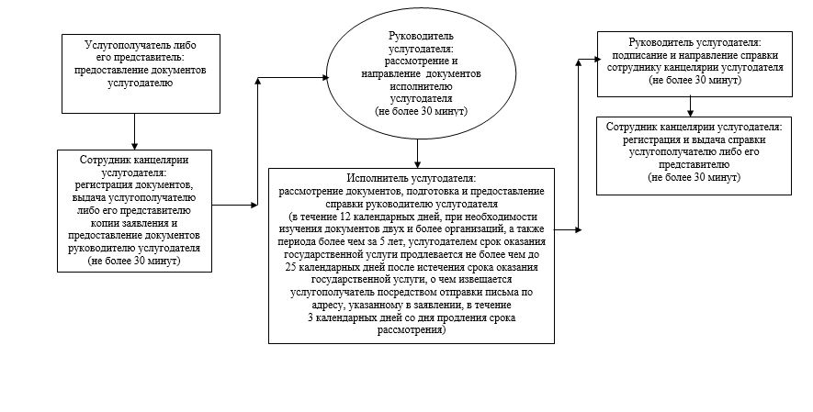

При обращении услугополучателя либо его представителя в Государственную корпорацию

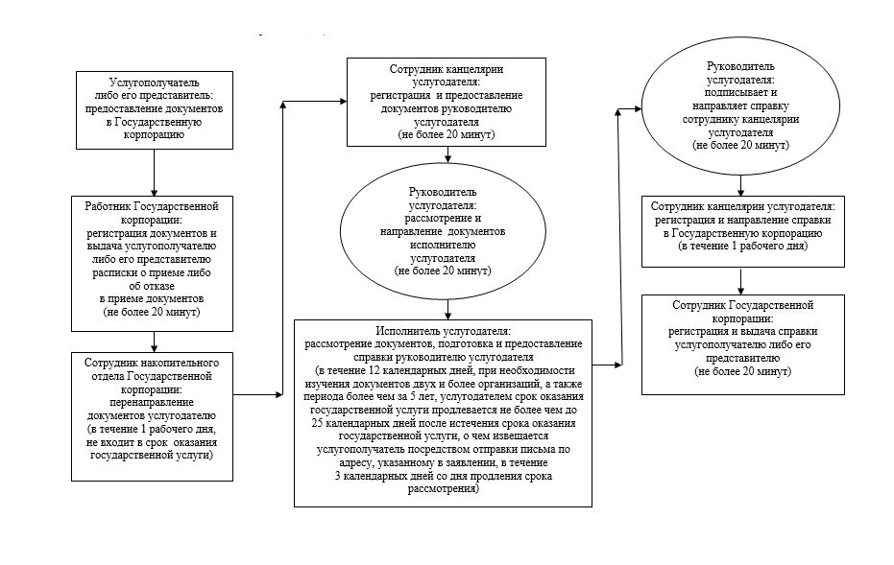

Приложение 4
к регламенту государственной услуги
"Выдача архивных справок"
Диаграмма функционального взаимодействия информационных систем, задействованных в оказании государственной услуги, в графической форме
При обращении услугополучателя либо его представителя через портал

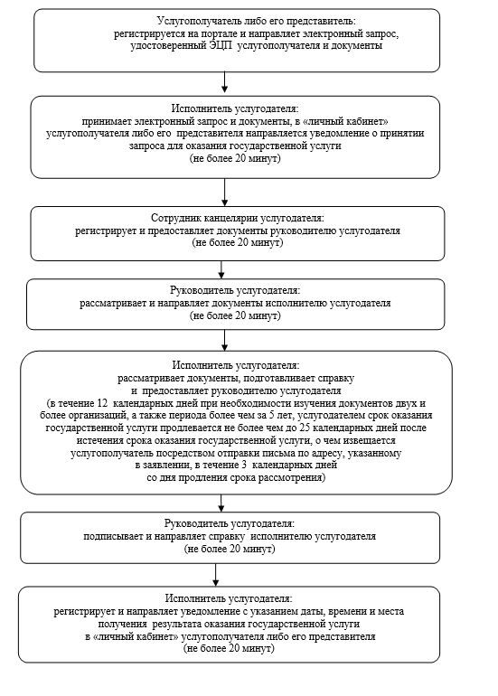

Приложение 5
к регламенту государственной услуги
"Выдача архивных справок"
Справочник бизнес-процессов оказания государственной услуги
При обращении услугополучателя либо его представителя к услугодателю:

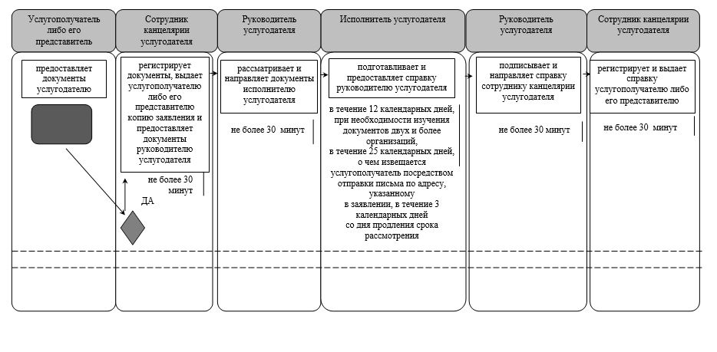

При обращении услугополучателя либо его представителя в Государственную корпорацию:

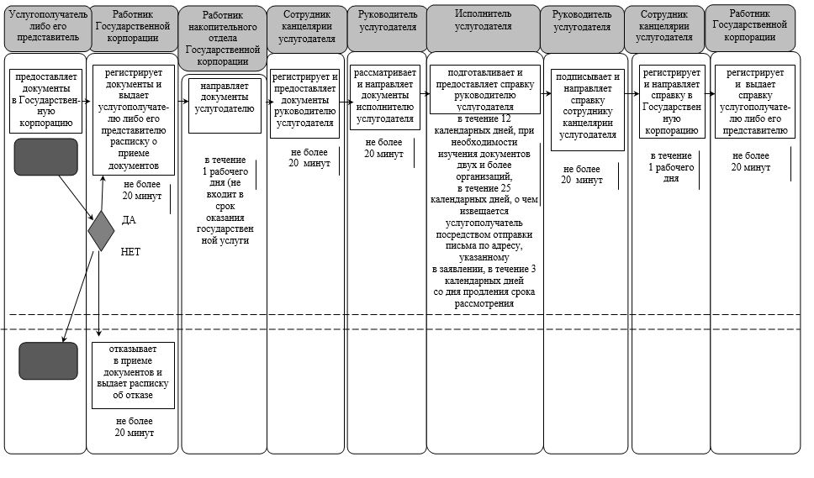

Условные обозначения:

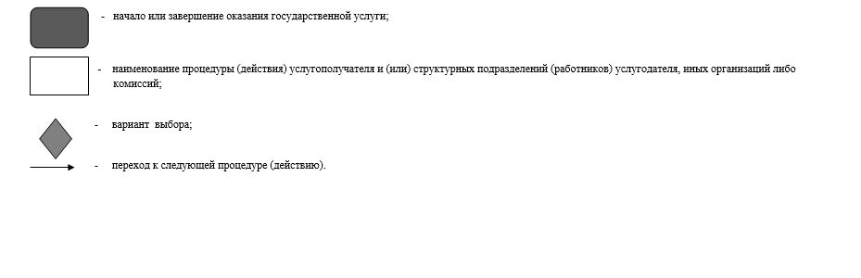

© 2012. РГП на ПХВ «Институт законодательства и правовой информации Республики Казахстан» Министерства юстиции Республики Казахстан

